职业卫生检测技术服务信息公开表
用人单位  名称 | 临沂市河东区皇大加油站
地理位置 | 山东省临沂市河东区太平镇西水湖村
联系人 | 郭雯
调查专业  技术人员名单 | 贾健、王洪帅 | 调查时间 | 2023.12.10 | 陪同人 | 郭雯
采样专业  技术人员名单 | 王洪帅、于晶晶 | 采样时间 | 2023.12.13 | 陪同人 | 郭雯
检测专业  技术人员名单 | 李笑笑、常鑫钰、包红艳 |  | 检测时间 | 2023.12.17
影像资料  （调查影像资料及采样影像资料） | 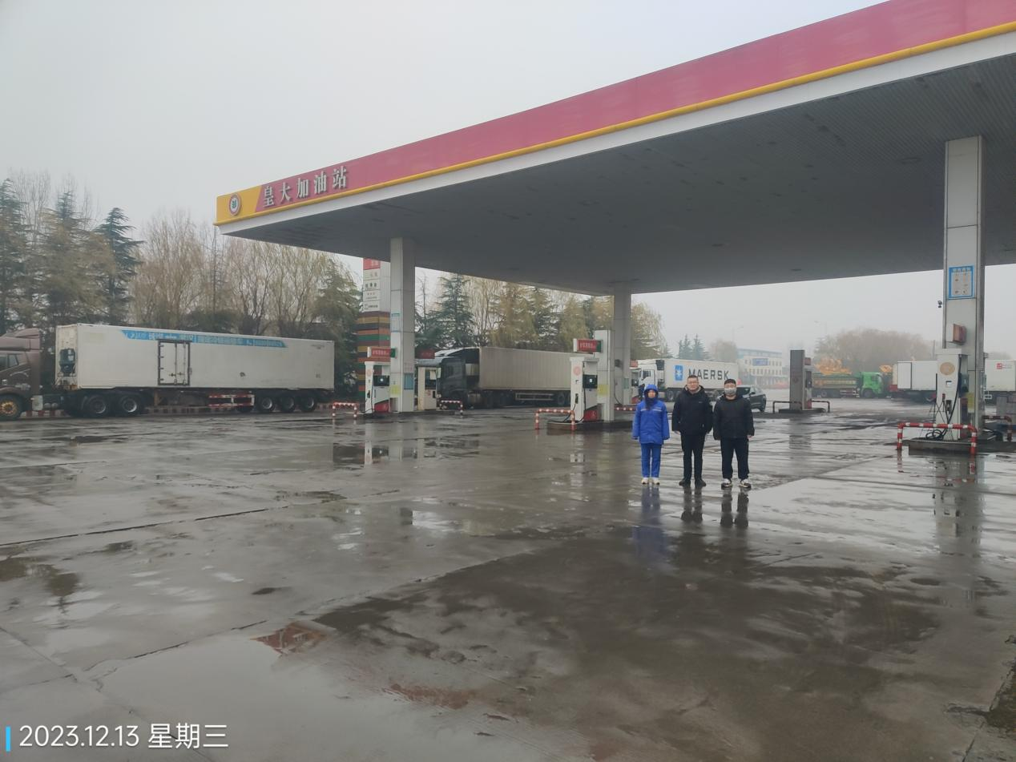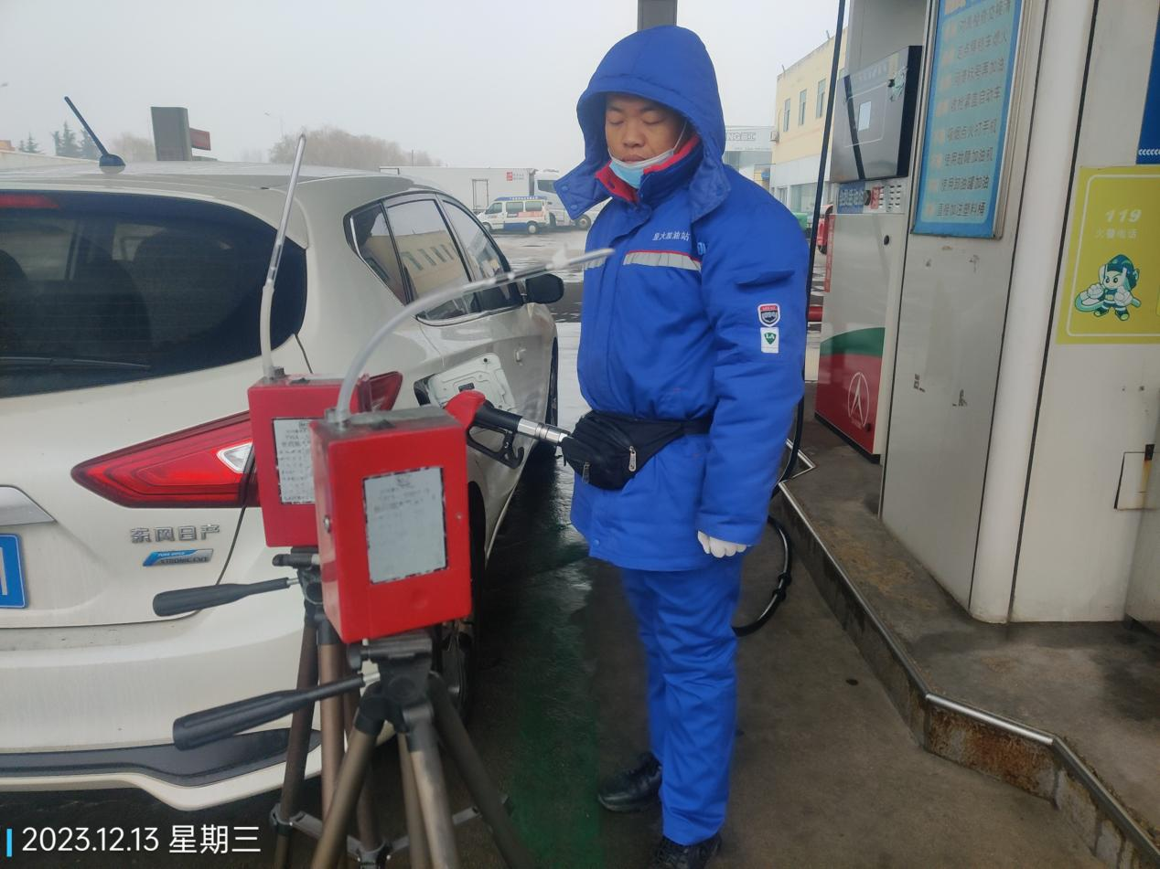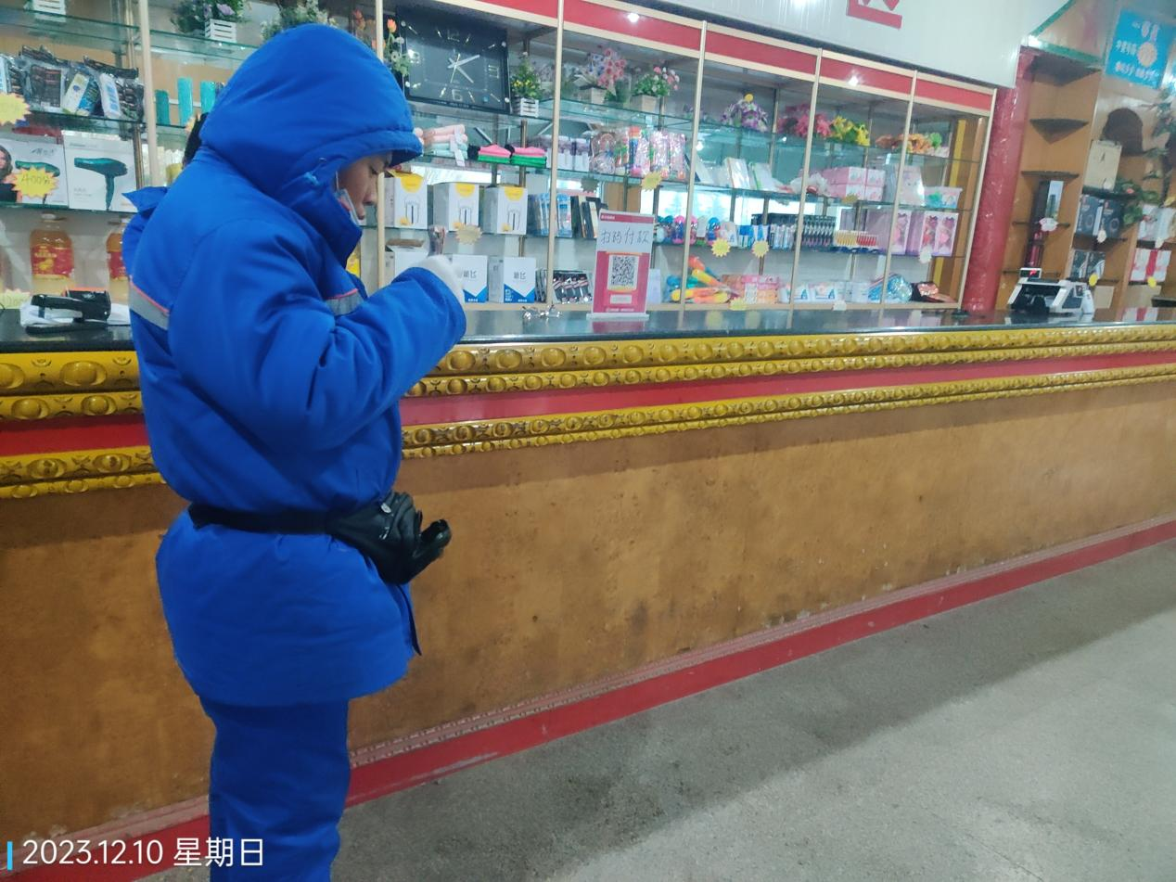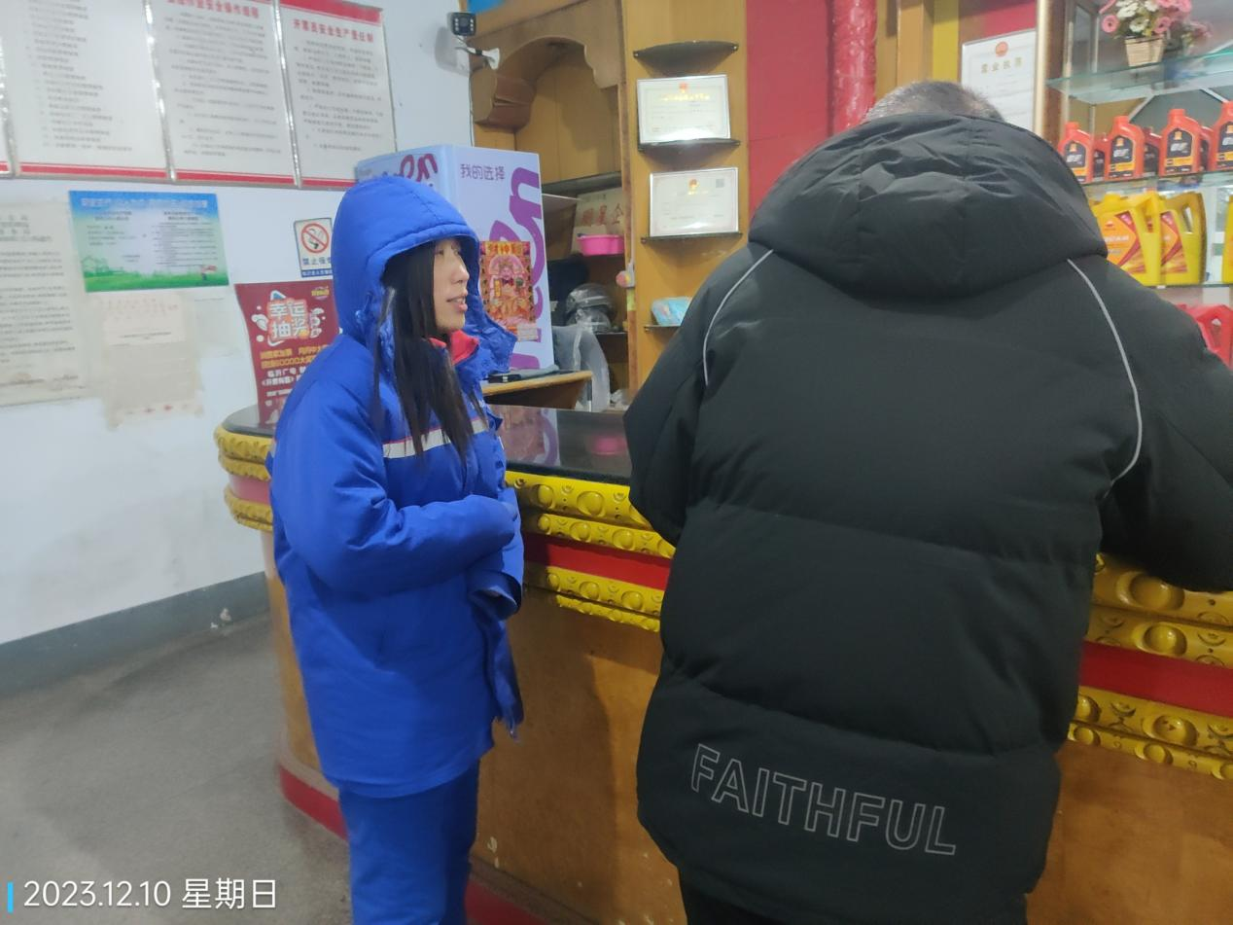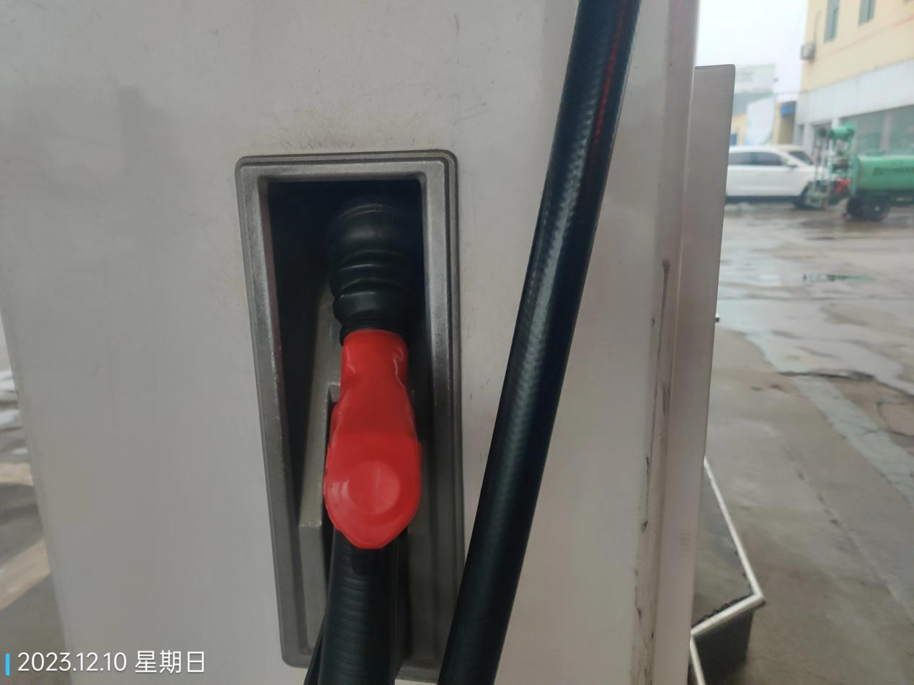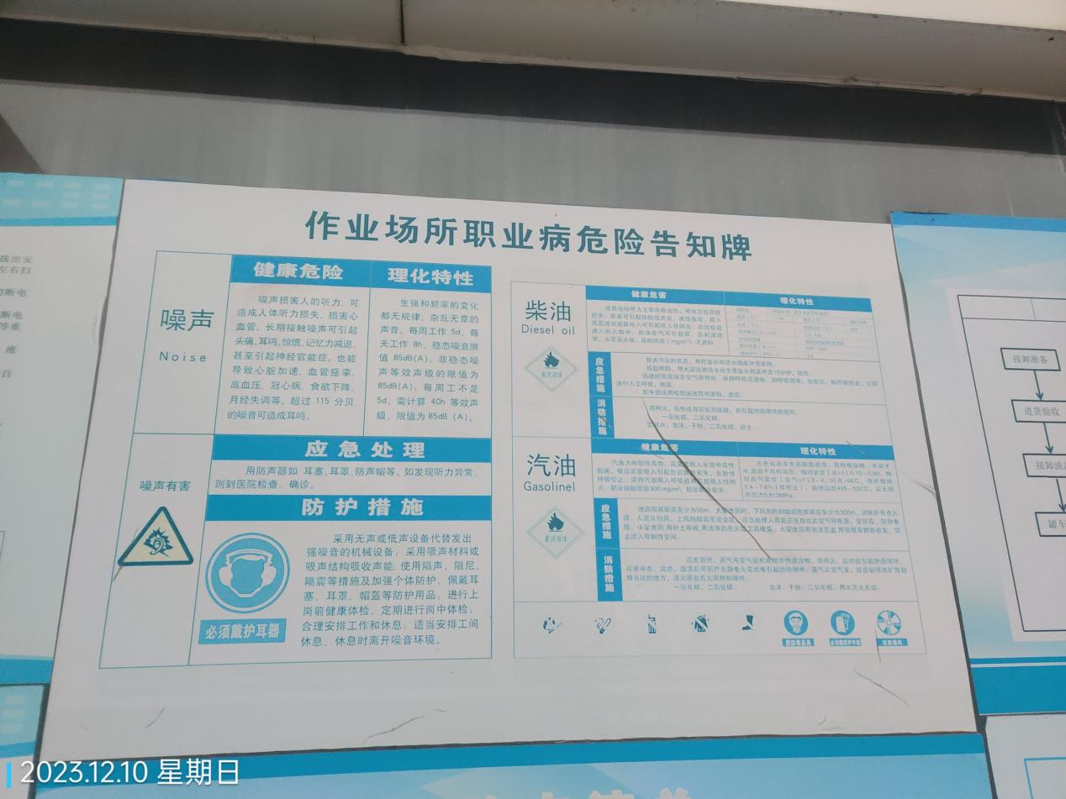
公示日期：2024.01.10

